ПРОЕКТ

ИСПОЛНИТЕЛЬНЫЙ КОМИТЕТ  ДАНАУРОВСКОГО СЕЛЬСКОГО ПОСЕЛЕНИЯ ЧИСТОПОЛЬСКОГО МУНИЦИПАЛЬНОГО РАЙОНА  РЕСПУБЛИКА ТАТАРСТАН  422951 Республика Татарстан,  Чистопольский район  д.Данауровка ул. Центральная д.20А | ТАТАРСТАН РЕСПУБЛИКАСЫ  ЧИСТАЙ МУНИЦИПАЛЬ РАЙОНЫ  ДАНАУРОВКА АВЫЛ ЖИРЛЕГЕ  БАШКАРМА КОМИТЕТЫ  422951, Татарстан Республикасы  Чистай районы, Данауровка авылы  Узек ур., 20А

тел.884342 5-71-38, e-mail:Dnr.Ctp@tatar.ru___________________

Постановление Карар

Об определении схемы размещения и создании
мест (площадок) накопления твердых
коммунальных отходов

В соответствии с Федеральным законом от 06 октября 2003 года №131-ФЗ «Об общих принципах организации местного самоуправления в Российской Федерации», статьей 13.4 Федерального закона от 24 июня 1998 года №89-ФЗ «Об отходах производства и потребления», Постановлением Правительства Российской Федерации от 31 августа 2018 года №1039 «Об утверждении Правил обустройства мест (площадок) накопления твердых коммунальных отходов и ведения их реестра», Исполнительный комитет Данауровского сельского поселения Чистопольского муниципального района Республики Татарстан
ПОСТАНОВЛЯЕТ:

1. Создать места (площадки) накопления твердых коммунальных отходов на территории муниципального образования «Данауровское сельское поселение» Чистопольского муниципального района, согласно приложению №1.
2. Определить схему размещения мест (площадок) накопления твердых коммунальных отходов на территории муниципального образования «Данауровское сельское поселение» Чистопольского муниципального района, согласно приложению №2.
3. Утвердить форму заявки о согласовании создания мест (площадок) накопления твердых коммунальных отходов, согласно приложению №3.
4. Утвердить форму заявки о включении сведений о месте (площадке) накопления твердых коммунальных отходов в реестр мест (площадок) накопления твердых коммунальных отходов, согласно приложению №4.
5. Обнародовать настоящее постановление путем размещения на официальном сайте Чистопольского муниципального района в информационно-телекоммуникационной сети Интернет и на информационном стенде в здании Исполнительного комитета Данауровского сельского поселения.
6. Контроль за исполнением настоящего постановления оставляю за собой.

Глава Данауровского
сельского поселения В.К. Садрутдинова
Приложение №1
к постановлению Исполнительного комитета Данауровского
сельского поселения Чистопольского муниципального района
от___________№____

Места (площадки) накопления твердых коммунальных отходов
на территории Данауровского сельского поселения
Чистопольского муниципального района
№ п/п | Данные о нахождении мест (площадок) накопления твердых коммунальных отходов (содержит сведения об адресе и (или) географических координатах мест (площадок) накопления ТКО, а также схему размещения мест (площадок) накопления ТКО) | Данные о технических характеристиках мест (площадок) накопления твердых коммунальных отходов |  |  |  |  |  | Данные об источниках образования ТКО, которые складируются в местах (на площадках) накопления ТКО
№ п/п |  | сведения об используемом покрытии площадки | Площадь (площад-ки) | Кол-во контейнеров и бункеров |  | Объемы контейнеров, бункеров
№ п/п |  | сведения об используемом покрытии площадки | кв.м. | фактически | планируемых | фактически | планируемых
1 | 2 | 3 | 4 | 5 | 6 | 7 | 8 | 9
1 | д.Данауровка | основание- грунт |  | 4 |  | 1,1 м3 |  | частный сектор ул.Центральная, ул.Садовая
2 | д.Данауровка | основание- грунт |  | 3 |  | 1,1 м3 |  | частный сектор ул.Центральная
3 | д.Данауровка | основание-плита |  | 2 |  | 1,1 м3 |  | частный сектор ул. Садовая
4 | д.Данауровка | основание- грунт |  | 2 |  | 1,1 м3 |  | частный сектор ул. Центральная
5 | д.Данауровка | основание- грунт |  | 2 |  | 1,1 м3 |  | частный сектор ул. Пушкина
6 | д.Данауровка | основание- грунт |  | 3 |  | 1,1 м3 |  | частный сектор ул. Пушкина
7 | с.Галактионово | основание- грунт |  | 4 |  | 1,1 м3 |  | частный сектор ул. Рябиновая, Зеленая, Лесная
8 | с.Галактионово | основание- грунт |  | 2 |  | 1,1 м3 |  | частный сектор ул. Ивушка, Малая, Набережная
9 | с.Галактионово | основание- грунт |  | 3 |  | 1,1 м3 |  | частный ул. Новосельская
10 | с.Галактионово | основание- грунт |  | 3 |  | 1,1 м3 |  | частный сектор ул. Камская

Приложение №2
к постановлению Исполнительного комитета Данауровского сельского поселения Чистопольского муниципального района
от___________№____

Схема
размещения мест (площадок) накопления твердых коммунальных отходов на территории муниципального образования «Данауровское сельское поселение» Чистопольского муниципального района
д.Данауровка
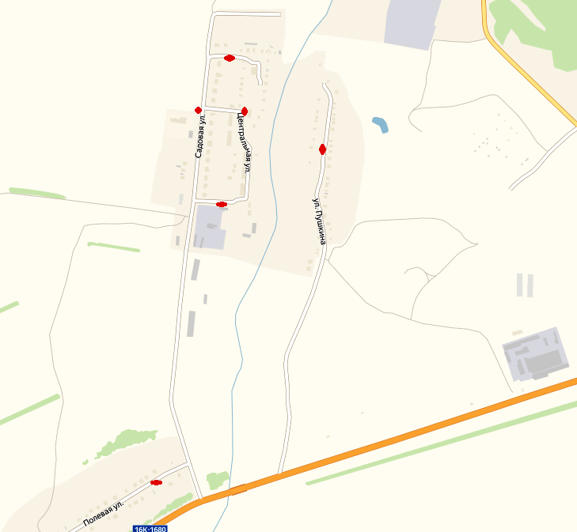
с. Галактионово
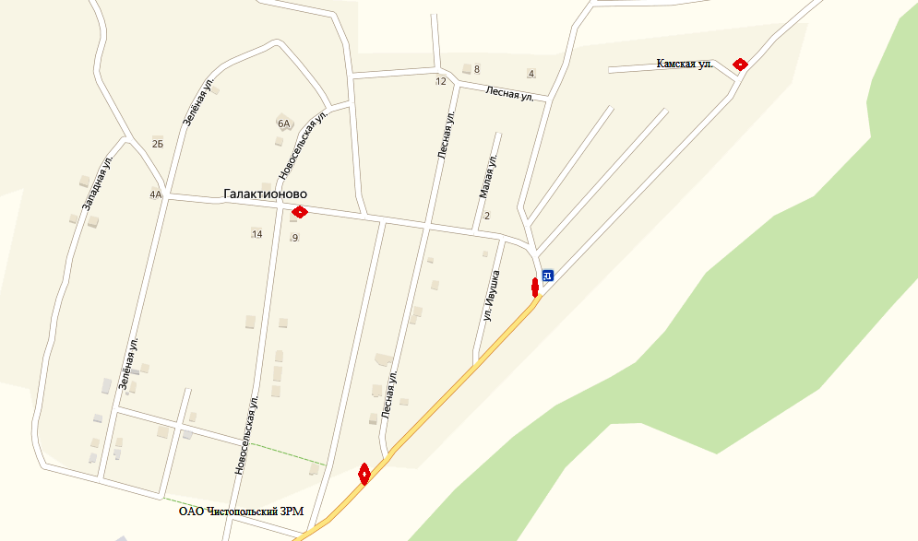
Приложение №3
к постановлению Исполнительного комитета Данауровского
сельского поселения Чистопольского муниципального района
от___________№____

В Исполнительный комитет Данауровского
сельского поселения Чистопольского муниципального района

Заявка
о согласовании создания мест (площадок) накопления твердых коммунальных отходов

Прошу согласовать создание места (площадки) накопления твердых коммунальных отходов на территории _____________ сельского поселения Чистопольского муниципального района.

__________________________________________________________________________________
фамилия, имя и (при наличии) отчество (для гражданина), наименование (для юридического лица),

__________________________________________________________________________________
место жительства заявителя (для гражданина), место нахождения заявителя (для юридического лица)

__________________________________________________________________________________ реквизиты документа, удостоверяющего личность заявителя (для гражданина),

__________________________________________________________________________________
государственный регистрационный номер записи о государственной регистрации юридического лица
в едином государственном реестре юридических лиц

__________________________________________________________________________________ идентификационный номер налогоплательщика

Сведения о месте (площадке) накопления твердых коммунальных отходов:

Данные о нахождении мест (площадок) накопления твердых коммунальных отходов (сведения об адресе и географических координатах мест (площадок) накопления ТКО, а также *схема размещения мест (площадок) накопления ТКО на карте муниципального образования масштаба 1:2000).
Данные о технических характеристиках мест (площадок) накопления твердых коммунальных отходов (сведения об используемом покрытии, площади, количестве размещенных и, планируемых к размещению, контейнеров и бункеров с указанием их объема).
Данные о собственнике мест (площадок) накопления твердых коммунальных отходов
(для юридических лиц, в том числе органов государственной власти и местного самоуправления, - полное наименование и основной государственный регистрационный номер записи в Едином государственном реестре юридических лиц, фактический адрес;
для индивидуальных предпринимателей - фамилия, имя, отчество, основной государственный регистрационный номер записи в Едином государственном реестре индивидуальных предпринимателей, адрес регистрации по месту жительства;
для физических лиц - фамилия, имя, отчество, серия, номер и дата выдачи паспорта или иного документа, удостоверяющего личность в соответствии с законодательством Российской Федерации, адрес регистрации по месту жительства, контактные данные).
Данные об источниках образования твердых коммунальных отходов, которые складируются в местах (на площадках) накопления твердых коммунальных отходов (сведения об одном или нескольких объектах капитального строительства, территории (части территории) поселения, при осуществлении деятельности на которых у физических и юридических лиц образуются твердые коммунальные отходы, складируемые в соответствующих местах (на площадках) накопления твердых коммунальных отходов).
Данные об транспортировщиках ТКО.

На основании Федерального закона от 27.07.2006 N 152-ФЗ "О персональных данных" и с целью исполнения данного заявления, я даю согласие Исполнительному комитету _________________________сельского поселения Чистопольского муниципального района, на обработку моих персональных данных (Ф.И.О., адрес проживания, документы, удостоверяющие личность, телефон домашний/мобильный и иные). Настоящее согласие дается до истечения сроков хранения соответствующей информации или документов, определяемых в соответствии с действующим законодательством Российской Федерации и нормативными документами сельского поселения.

Приложение:
- *схема размещения места (площадки) накопления твердых коммунальных отходов в масштабе 1:2000.

Заявитель:______________________________________________________________
Ф.И.О. (для гражданина), Ф.И.О., должность (для юридического лица)

______________________________
(подпись)
«____» ______________20______г.
М.П.

Приложение №4
к постановлению Исполнительного комитета Данауровского
сельского поселения Чистопольского муниципального района
от___________№____

В Исполнительный комитет Данауровского
сельского поселения Чистопольского муниципального района

Заявка
о включении сведений о месте (площадке) накопления твердых коммунальных отходов в реестр

Прошу включить сведения о месте (площадке) накопления твердых коммунальных отходов в реестр мест (площадок) накопления твердых коммунальных отходов на территории _____________
сельского поселения Чистопольского муниципального района, согласно Постановлению Правительства от 31.08.2018 №1039 «Об утверждении правил обустройства мест (площадок) накопления твердых коммунальных отходов и ведения их реестра».

__________________________________________________________________________________
фамилия, имя и (при наличии) отчество (для гражданина), наименование (для юридического лица),

__________________________________________________________________________________
место жительства заявителя (для гражданина), место нахождения заявителя (для юридического лица)
__________________________________________________________________________________ реквизиты документа, удостоверяющего личность заявителя (для гражданина),

__________________________________________________________________________________
государственный регистрационный номер записи о государственной регистрации юридического лица
в едином государственном реестре юридических лиц
__________________________________________________________________________________ идентификационный номер налогоплательщика

Сведения о месте (площадке) накопления твердых коммунальных отходов:

Данные о нахождении мест (площадок) накопления твердых коммунальных отходов (сведения об адресе и географических координатах мест (площадок) накопления ТКО, а также *схема размещения мест (площадок) накопления ТКО на карте муниципального образования масштаба 1:2000).
Данные о технических характеристиках мест (площадок) накопления твердых коммунальных отходов (сведения об используемом покрытии, площади, количестве размещенных и, планируемых к размещению, контейнеров и бункеров с указанием их объема).
Данные о собственнике мест (площадок) накопления твердых коммунальных отходов
(для юридических лиц, в том числе органов государственной власти и местного самоуправления, - полное наименование и основной государственный регистрационный номер записи в Едином государственном реестре юридических лиц, фактический адрес;
для индивидуальных предпринимателей - фамилия, имя, отчество, основной государственный регистрационный номер записи в Едином государственном реестре индивидуальных предпринимателей, адрес регистрации по месту жительства;
для физических лиц - фамилия, имя, отчество, серия, номер и дата выдачи паспорта или иного документа, удостоверяющего личность в соответствии с законодательством Российской Федерации, адрес регистрации по месту жительства, контактные данные).
Данные об источниках образования твердых коммунальных отходов, которые складируются в местах (на площадках) накопления твердых коммунальных отходов (сведения об одном или нескольких объектах капитального строительства, территории (части территории) поселения, при осуществлении деятельности на которых у физических и юридических лиц образуются твердые коммунальные отходы, складируемые в соответствующих местах (на площадках) накопления твердых коммунальных отходов).
Данные об транспортировщиках ТКО.

На основании Федерального закона от 27.07.2006 N 152-ФЗ "О персональных данных" и с целью исполнения данного заявления, я даю согласие Исполнительному комитету _________________________сельского поселения Чистопольского муниципального района, на обработку моих персональных данных (Ф.И.О., адрес проживания, документы, удостоверяющие личность, телефон домашний/мобильный и иные). Настоящее согласие дается до истечения сроков хранения соответствующей информации или документов, определяемых в соответствии с действующим законодательством Российской Федерации и нормативными документами сельского поселения.

Приложение:
- *схема размещения места (площадки) накопления твердых коммунальных отходов в масштабе 1:2000.

Заявитель:______________________________________________________________
Ф.И.О. (для гражданина), Ф.И.О., должность (для юридического лица)
______________________________
(подпись)
«____» ______________20______г.
М.П.

